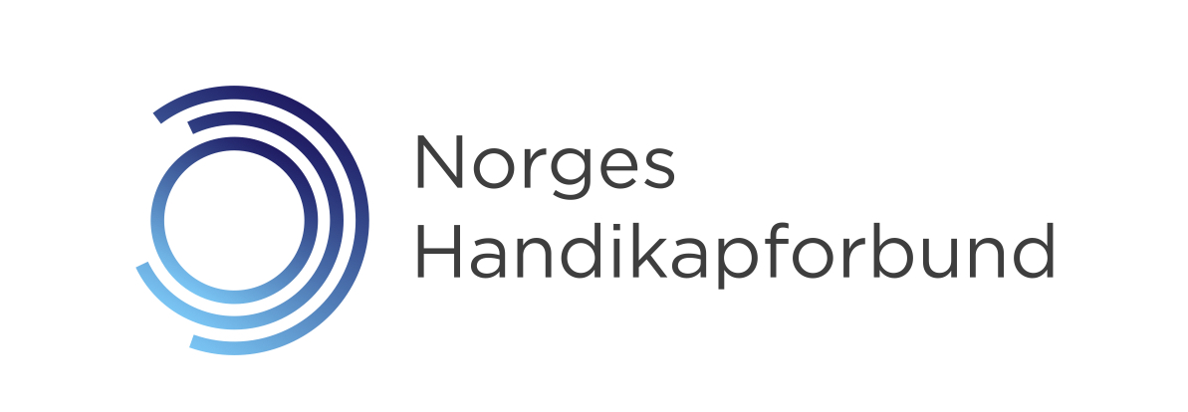

Rutinebeskrivelse for behandling av personopplysninger
For rettighetskonsulent
Utarbeidet av Elisabeth Wilhelmsen

1. Hva gjelder rutinen for? 2
2. Hvilke personopplysninger skal innhentes og brukes? 2
3. Hva er grunnlaget for å bruke personopplysningene? 2
4. Hvor og hvordan samles opplysningene inn? 2
5. Hvor skal opplysningene lagres? 3
6. Når skal opplysningene slettes? 3
7. Hvilket elektronisk verktøy (database) og/eller leverandør brukes? 3
8. Hvem internt og eksternt skal ha tilgang til personopplysningene som samles inn? 3
9. Hvem skal bruke denne rutinen og hvordan ivaretas den? 3
10. Varslingsplikt! 3
11. Annet .

Hva gjelder rutinen for?
Denne rutinen gjelder for håndteringen av en enkeltsak som kommer inn fra medlem til rettighetskonsulent. Den omfatter alle deler av en sak, fra den blir registrert til den blir avsluttet. Noen saker er omfattende, og andre saker er et enkelt svar som gjør at saken er over på noen minutter, men hver sak er likevel gjennom mange av de samme rutinene.

Hvilke personopplysninger skal innhentes og brukes?
Veldig mange av sakene har sensitive personopplysninger fordi det er nødvendig å gå inn og se på vedtak og andre dokumenter som legeopplysninger og inntektsopplysninger for å kunne se på argumentasjon og dokumentasjonen i en sak for å kunne hjelpe best mulig. Skjemaet under viser hvilke opplysninger som registreres i alle saker uavhengig av om det er nødvendig å innhente sensitive dokumenter eller ikke. All dokumentasjon hentes fra medlemmet selv, eller deres pårørende.

- Sakens registreringsdato
- Kjønn
- Alder
- Hvordan tok vedkommende kontakt?
- Var vedkommende medlem før kontakten?
- Er vedkommende interessemedlem, pårørende, organisasjon eller bedrift?
- Hvordan fikk vedkommende vite om rettighetskonsulenten?
- Har vedkommende fått hjelp tidligere?
- Tema
- Eventuelle tilbakemeldinger
- Organisasjonstilknytning
- Har vedkommende minoritetsbakgrunn?
- Er det behov for tolk under kontakten?

- Sakens registreringsdato er nødvendig å registrere både for å holde oversikt over når saken startet, men også fordi det føres statistikk på hvor mange innkomne saker det er de ulike månedene.

- Kjønn er nyttig å vite statistikkmessig, fordi det ofte har vært en stor overvekt av kvinner som har benyttet seg av tilbudet. Ved å kartlegge kjønnsbalansen kan vi lettere sette i gang eventuelle tiltak for å utjevne disse forskjellene.

- Alder er viktig å dokumentere for å se hvilke målgrupper vi når. Det er noen aldersgrupper som blant annet er nevnt spesielt i strategien. Alder er også nyttig å vite noe om når vi skal søke penger til å finansiere tilbudet.

- Hvordan vedkommende tok kontakt er nyttig å registrere for å vite hvilke kanaler medlemmene foretrekker når de kontakter oss.

- Hvorvidt personen var medlem før kontakten er relevant for å vite noe om i hvor stor grad vi når nye medlemmer, og om personene benytter seg av tilbudet flere ganger gir det en indikasjon på at de er fornøyde med tilbudet.

- Det er viktig å vite noe om hvilken gruppe medlemmer som benytter seg av tilbudet fordi vi ønsker å nå både interessemedlemmer og pårørende. Samtidig vil vi også vite dersom det er fagpersoner eller bedrifter som kontakter oss.

- Det er nyttig å vite hvordan medlemmene fikk kjennskap til tilbudet for å kunne kartlegge hvilke kanaler vi skal satse på når det gjelder markedsføring av tilbudet.

- Det å kartlegge om medlemmet har fått hjelp tidligere er nyttig for å vite om vi når nye medlemmer, eller om det er mange av de samme som får bistand.

- Tema er viktig å kartlegge for å vite hvilke temaer medlemmene oftest trenger hjelp til, og hvor hovedvekten av bistanden ligger. Denne informasjonen kan vi bruke i det interessepolitiske arbeidet.

- Rubrikken eventuelle tilbakemeldinger fylles ut dersom det er noen spesielle tilbakemeldinger, eller klager som vi har behov for å merke oss.

- Organisasjonstilknytning er viktig å ha med fordi det sier noe om hvor bredt tilbudet favner i organisasjonen.

- Hvorvidt medlemmet har en minoritetsbakgrunn er viktig å kartlegge fordi NHF Oslo har som mål å nå flere medlemmer med minoritetsbakgrunn.

- Å kartlegge behovet for tolk sier noe om nødvendigheten av å søke penger til profesjonelle tolker, og eventuelt benytte seg av frivillige tolker.

Hvorvidt det innhentes sensitive personopplysninger varierer i den enkelte sak. Sensitive personopplysninger som kan være aktuelle er for eksempel legeopplysninger, vedtak og inntektsopplysninger.

Hva er grunnlaget for å bruke personopplysningene?
Grunnen til at det er nødvendig å hente inn personopplysninger, også sensitive, er å kunne bistå det enkelte medlem i sin sak på best mulig måte. Fra nå skal det innhentes skriftlig samtykke til at personopplysninger blir oppbevart og benyttet (se vedlegg 2).
Registreringsskjemaene samles inn av statistiske årsaker, men også for at det skal være enklere å holde styr på de ulike sakene, gis hver enkelt sak et saksnummer.

Hvor og hvordan samles opplysningene inn?
Personopplysningene hentes fra medlemmet selv eller deres pårørende. Det kan være gamle vedtak, legeopplysninger, inntektsopplysninger etc. De samles inn enten via personlig oppmøte, post eller telefon. Når det gjelder e-post følges organisasjonens retningslinjer for personopplysninger.

Kontaktinformasjon og fødselsdato, samt organisasjonstilknytning hentes ofte fra medlemsregisteret.

Hvor skal opplysningene lagres?
Alle dokumenter som innhentes fra medlemmet eller deres pårørende som er relevante for å kunne bistå i en sak lagres i en perm merket «Konfidensielt».
Det kan også være sensitive personopplysninger som er i dokumenter som utarbeides i en sak. De sensitive personopplysningene som eventuelt uoppfordret kommer inn på e-post printes ut og lagres i den samme permen. Denne oppbevares i et låst skap. Etter at dette er gjort slettes e-posten. Dette er fordi e-post ikke regnes som en sikker måte å kommunisere sensitive personopplysninger på. Samme rutine gjelder for sosiale medier. Det skal informeres om at medlemmene ikke skal sende sensitive personopplysninger elektronisk.

Hver sak som kommer inn har et spesifikt saksnummer slik at det er lett å vite hvilke dokumenter som hører til hvilken sak uten at de er navnet. Dokumenter som er under utarbeidelse kan også lagres elektronisk på et sikkert område under konfidensielt.
Per nå lagres sensitive personopplysninger på Elisabeth Wilhelmsens personlige område (X:\Konfidensielt\Registreringsskjemaer rettighetskonsulent\Rettighetskonsulent pågående saker) og (X:\Konfidensielt\Dokumenter). På grunn av dette området er ikke passord eller brukernavn automatisk lagret, og det logges ut av Citrix hver gang rettighetskonsulenten forlater PCen. Etter endt arbeidsdag låses PCen i tillegg inn i et låst skap, og nøkkelen er gjemt.

Når en sak er avsluttet makuleres alle opplysninger.

Når skal opplysningene slettes?
Personopplysninger slettes når saken avsluttes. Det betyr at dersom vi ser på det som sannsynlig at vi kan få behov for de samme dokumentene i en senere klagesak slettes alle dokumentene likevel. Da må medlemmet eventuelt gi de samme dokumentene på nytt. Dokumentene skal også slettes dersom medlemmet trekker tilbake sitt samtykke.

Hvilket elektronisk verktøy (database) og/eller leverandør brukes?
Den eneste databasen som benyttes er medlemsregisteret (Profundo). Dokumenter lagres på (X:\Konfidensielt\Registreringsskjemaer rettighetskonsulent\Rettighetskonsulent pågående saker) og (X:\Konfidensielt\Dokumenter). I andre stillinger i NHF det meste på Z, men i denne stillingen er det mest hensiktsmessig at det lagres på X for å beskytte tilgangen på best mulig måte.

Hvem internt og eksternt skal ha tilgang til
personopplysningene som samles inn?
Det er i utgangspunktet bare rettighetskonsulenten og hans/hennes eventuelle funksjonsassistenter som skal ha tilgang til personopplysningene som samles inn. Enkelte ganger er det nødvendig å samarbeide med tolker. Da får de kjennskap til informasjonen i saken, og må underskrive en taushetserklæring. Taushetserklæring for frivillige tolker er vedlagt som vedlegg 1.

Hvem skal bruke denne rutinen og hvordan ivaretas den?
Det er rettighetskonsulenten og eventuelle funksjonsassistenter som er brukere av denne rutinebeskrivelsen. Denne revideres når det oppdages nye hensiktsmessige elementer som bør inkluderes. De som informeres om endringer i rutinebeskrivelsen for rettighetskonsulent er rettighetskonsulentens nærmeste leder og personvernsansvarlige i NHF.

Varslingsplikt!
Om personopplysningene kommer på avveie skal dette varsles til servicetorget@nhf.no og ledergruppe@nhf.no øyeblikkelig.

Annet
Det er viktig å ivareta taushetsplikten på best mulig måte. Innsyn på kontoret og andre møterom som eventuelt benyttes er viktig å tenke på. Det utveksles mye sensitiv informasjon via telefon, og det vil være viktig å sikre at denne informasjonen ikke kommer videre til parter som ikke har noe med saken å gjøre.

Vedlegg 1
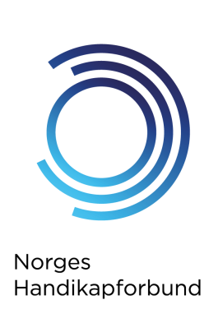
Taushetserklæring

Jeg forstår at:
- Jeg, i mitt arbeide som frivillig tolk for NHF, vil kunne få kjennskap til forhold som det av hensyn til medlemmet, pårørende eller andre er nødvendig å bevare taushet om.
- Taushetsplikten gjelder også etter at jeg har avsluttet mitt frivillige tolkeppdrag.
- Mine personopplysninger vil bli oppbevart på en slik måte at kun de som koordinerer frivillige tolker i NHF har tilgang til mine personopplysninger. Sensitive personopplysninger om meg vil ikke bli lagret.
- NHF sine frivillige tolker kan på hvilket som helst tidspunkt få se sine personopplysninger og hvis man slutter som frivillig tolk vil opplysningene bli slettet.
- Eventuelle notater tolken har tatt under tolkingen skal makuleres etter møtet.
- NHFs frivillige tolker skal kun tolke slik at språket ikke er til hinder for at partene i samtalen selv kan ivareta sin sak, og ikke tillegge f. eks. egne meninger.
- Jeg bekrefter herved at jeg skal tolke nøytralt og kun gjengi det som blir sagt.

Alle organisasjonens frivillige tolker er bundet til denne taushetserklæring.

Navn:...............................................................

Sted:…………………………………………..………… Dato:……………………………..

………………………………………………………………………….
Underskrift

Vedlegg 2
Samtykkeerklæring

NEI
JA

Jeg samtykker til at de sensitive personopplysningene som er nødvendig for at rettighetskonsulenten i Norges Handikapforbund Oslo skal kunne bistå, oppbevares og benyttes i arbeidet med min sak. Disse dokumentene behandles strengt konfidensielt. Opplysningene blir makulert så fort saken er avsluttet.

NEI
JA

Dette samtykket kan til enhver tid trekkes tilbake. Jeg forstår at dersom samtykket trekkes tilbake er det ikke sikkert at rettighetskonsulenten kan fullføre bistanden i saken.

NEI
JA

Jeg samtykker videre til at anonymiserte opplysninger om min sak blir brukt i statistisk sammenheng. Statistikken blir slettet etter maksimalt 6 måneder. Det er aldri navn eller kontaktinformasjon i disse opplysningene.

Navn:...............................................................

Sted:…………………………………………..………… Dato:……………………………..

………………………………………………………………………….
Underskrift

